sIKT projektmunka II.

Dokumentáció

Közösségi alkalmazás

**Készítette: Léber Bence Bendegúz és Varga Áron**

A program célja

A Python program célja egy mini közösségi app készítése és modellezése, aminek a következő feltételeknek kellett megfelelnie:

* Bejelentkezés csapattagokra
* Információk csapattagokról
* Lapozható képgaléria
* Üzenetküldés
* Fal hozzáadható tartalommal

Megvalósított technológia

A program a Python környezetben Tkinter csomag segítségével készült és PIL csomaggal a képek beszúrásához, és megjelenítéséhez. A Tkinter lehetőséget ad arra, hogy a Python nyelv segítségével grafikus alkalmazást készítsünk. A megvalósítás során több widgetet is alkalmaztunk, melyek a következők: Label, Button, Entry.

Felhasználói interakciók

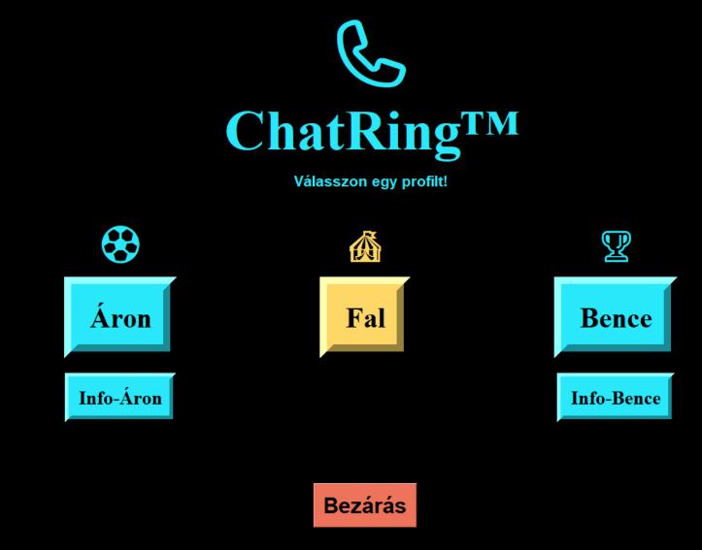 **Kezdőoldal:** A felhasználó a program elindítása után a felhasználó a főmenüvel fog találkozni, ahol Áron És Bence profilja közül lehet választani. Ezek mellett található egy fal gomb is amivel a falat megnyithatjuk, és bejelentkezés nélkül üzenetet küldhetünk. Alattuk, pedig a két felhasználóról található egy-két információ, ami tartalmazza többek között a felhasználó nevét, életkorát, kedvenc színét, és a sportot, amit szeret, és a felhasználókhoz tartozó képes galéria is. Majd legalul középen egy bezáró gomb is található.

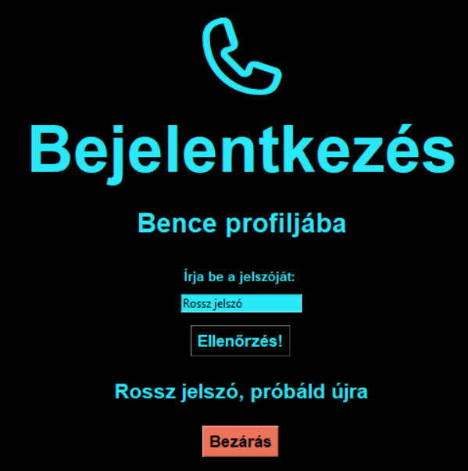**Bejelentkezés:** Ami után a felhasználó kiválasztott a profilt, egy bejelentkezési ablakkal találja magát szemben. A profilokhoz tartozó helyes jelszavak itt találhatóak:  
 -Bence profiljához: **Bence**  
 - Áron profiljához: **Áron**

Az „Ellenőrzés” gombra kattintva lefuttatja a jelszó ellenőrzést. Helytelen jelszó esetén kiírja, hogy „Rossz jelszó, próbáld újra”, ellenben helyes jelszó esetén tovább enged és megnyílik a chatfal.  
Mindezek mellett itt is található egy bezárás gomb.

**Chatfal:** A bejelentkezést követően a chatfal jelenik meg és a bejelentkezés ablak eltűnik. A felhasználó itt küldhet és fogadhat üzenetet. A chatfalat a messengerhez hasonlóra készítettük. A két fél üzenete két különböző oldalon jelenik meg és különböző színeket használ. Az egyértelműség kedvéért a küldő nevét is feltüntettük. Az üzenetküldő részen a kis nyíl gomb megnyomásával lehet elküldeni az üzeneteket.

**A fal:** A fal bejelentkezést nem igényel. Egy egyszerű kattintással megnyitható és üzenet küldhető rajta. A felhasználó kiválaszthatja milyen színű üzenetet szeretne elküldeni, és ettől függően valamelyik oldalon jelenik meg az üzenet. Megvalósításál fájlkezelést használtunk.

Kód

**Kezdőoldal** legfontosabb kódrészei: A gombok funkcióival érjük el, hogy megnyíljanak az új ablakok, jelen esetben a 2 információs-, és a két felhasználó bejelentkező ablaka.  
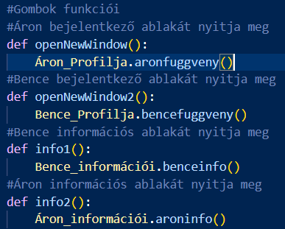

**Bejelentkező oldal** legfontosabb kódrészei: A függvényben az entry értékét stringgé alakítják, utána végbemegy a jelszó ellenőrzése. Helyes jelszó esetén megnyitja a chatfalat, ellenben kiírja, hogy rossz jelszó!

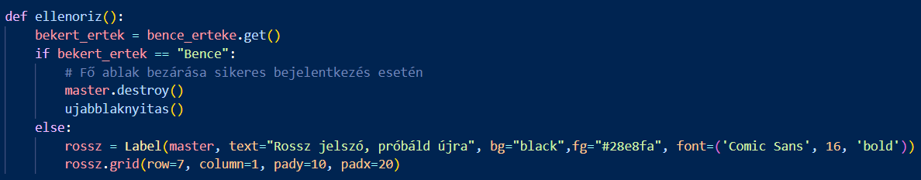

**Információs ablak** legfontosabb kódrészei: A galéria megnyitására az információs ablakon van lehetőség. A gomb megnyomásával a függvény segítségével meg is nyílik az ablak  
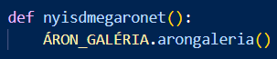  
A galérianyitás mellett az adatok egymás alá történő kiíratása fontos az információs ablaknál.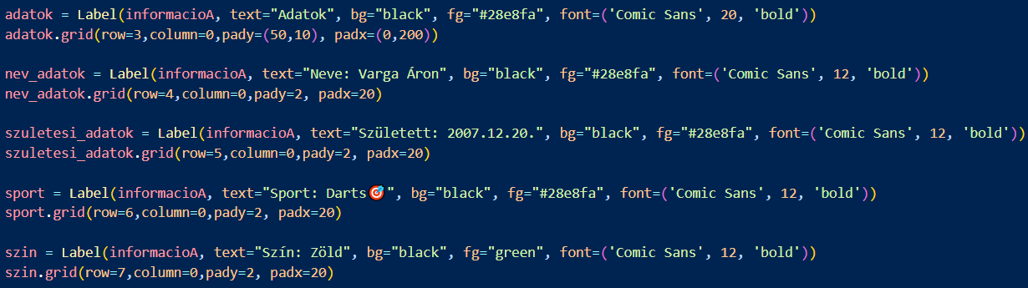

**Galéria**:  
A képekből csinál egy listát. Két függvényt alkalmaztunk és az index növelésére, és csökkentésére, hogy ezeknek segítségével, a gombok megnyomása esetén lehessen lapozni.   
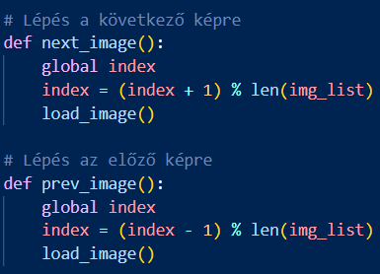 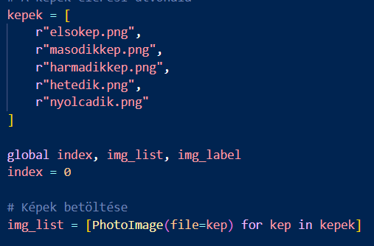  
Itt látható a képek megjelenítésére szolgáló függvény, ami megadja a képek méretét is.  
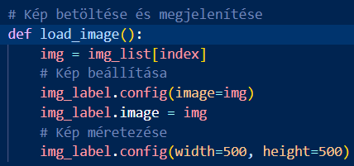

**Chatfal** legfontosabb kódrészei: Véleményem szerint a legegyszerűbb, ha nem az egyetlen megoldási mód az üzenetek küldésére és fogadására és a küldő azonosítására, a fájlkezelés.  
**1. Lépés:** Létrehozunk egy txt-t fájlt. A küldés gomb megnyomása után a txt fájl-ba bekerül üzenet, amit az entrybe írtak, és annak a felhasználónak a neve, akinek a profiljáról küldték, ennek a lépésnek majd a későbbiekben az üzenet megjelenítésében lesz jelentős szerepe.   
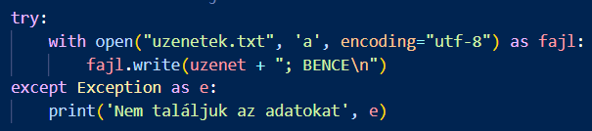

**2. Lépés**: Végig járja a függvény a txt fájlt. Az adatokat két részre választaj, az elküldött üzenetet és a küldő fél nevét. Dictrionaryba helyezi el. Ha nem tudja beolvasni a txt-t kiírja, hogy „Nem találjuk az adatokat” innen lehet tudni hogy a fájl tényleg nem található meg.  
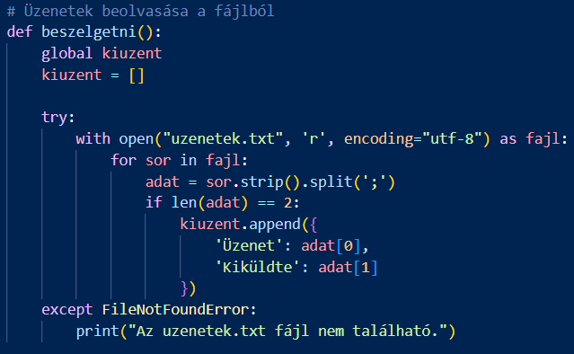  
  
**3. Lépés**: Itt fontos szerepet játszik a Dictionary. A második kulcs, azaz a küldő kilététől függően helyezkednek el az üzenetek, és a színük is ez alapján van beállítva. Bence profiján a saját üzenetei jobb oldalt világoskéken, míg az Árontól érkezett üzenetek bal oldalt sötétkéken jelennek meg. A másik profilon ez fordítva jelenik meg, mint a Messengerben.   
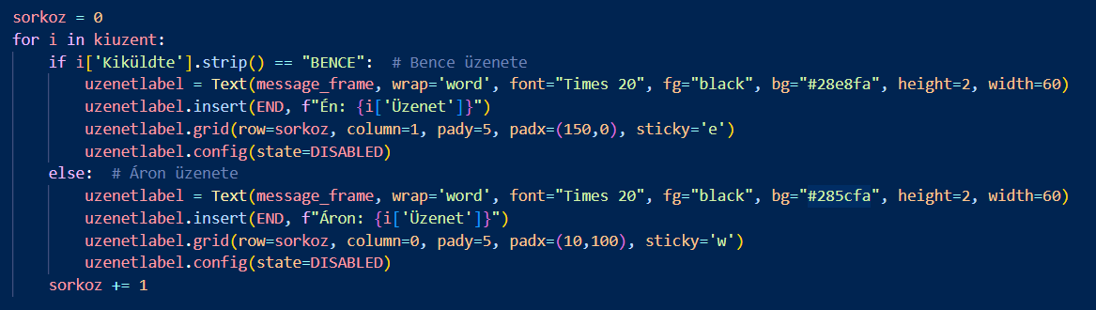

**A fal:** Főként megegyezik az üzenetküldéssel, ugyanazt a fájlkezelés szerkezetet használtam fel, viszont ebben az esetben a különbség a szín, amit három gombbal oldottam meg, és véleményem szerint ez a legfontosabb része.  
**Függvények**: 2 gomb függvényei látható itt, végbe megy az üzenetküldés és a szín beírása a fájlba.  
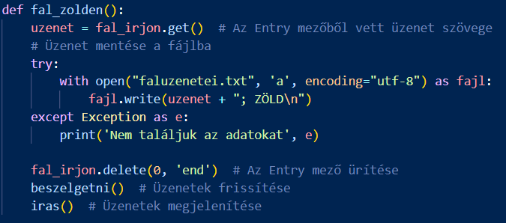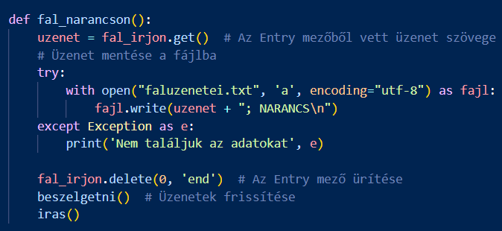

**Szín szerint kiíratás:**  
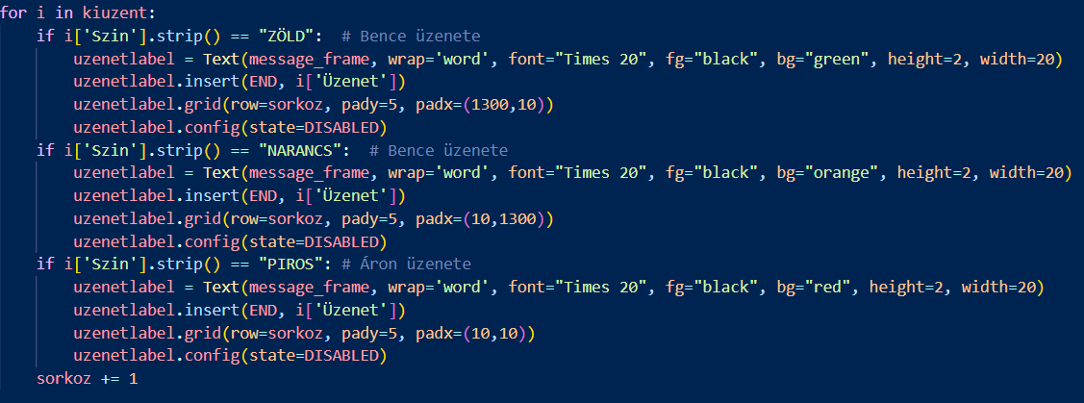

Továbbfejlesztési lehetőségek:

* Több felhasználó hozzáadása
* Design javítása
* ~~Fal~~ – kész lett időközben
* Kép küldési lehetőség
* Chatszín váltások
* Esetleges hangulatjelek

Illusztráció

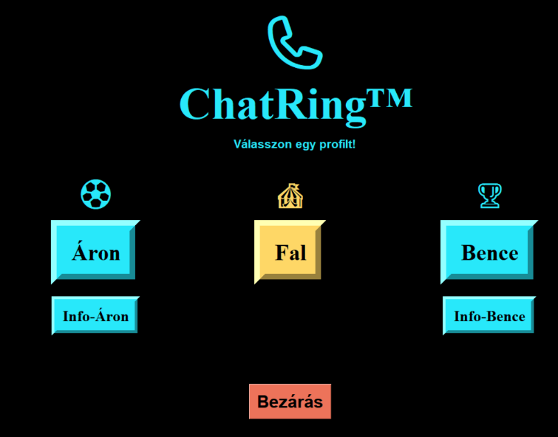Kezdőlap:

Bejelentkezés:

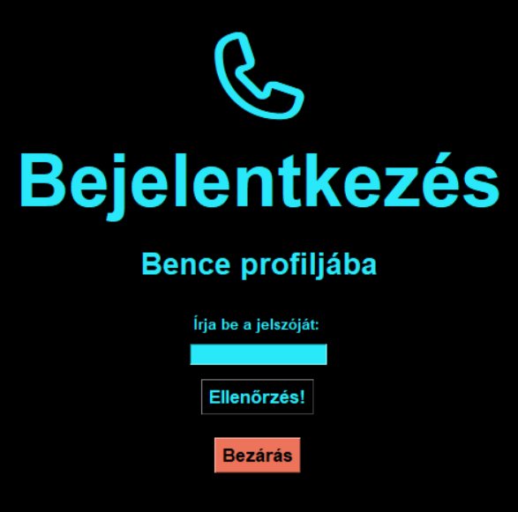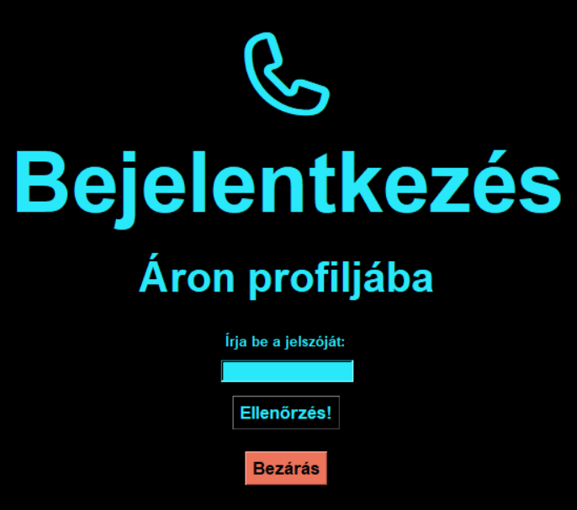

Információk:

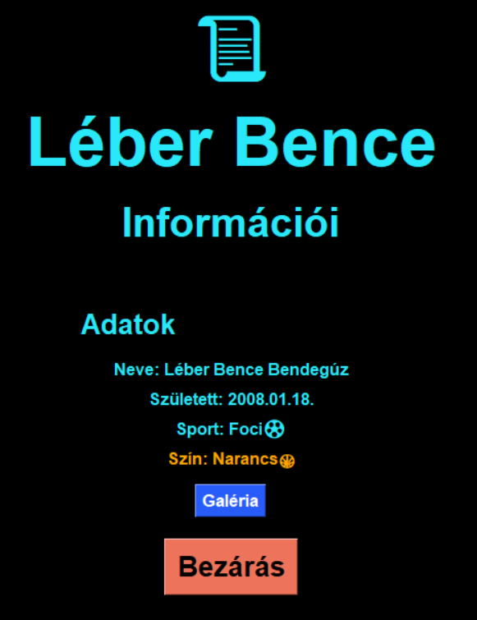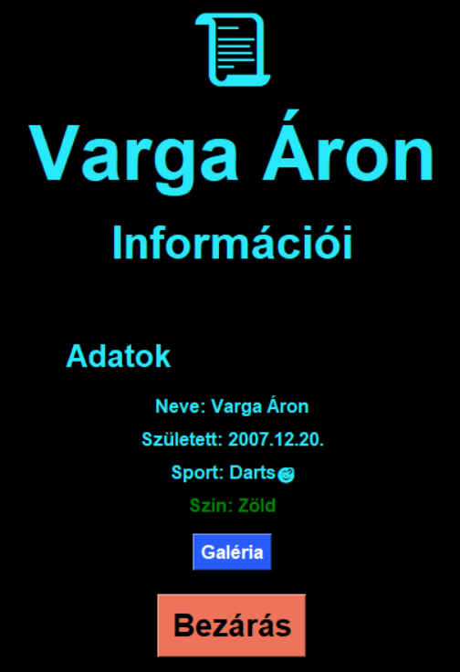

Galériák:

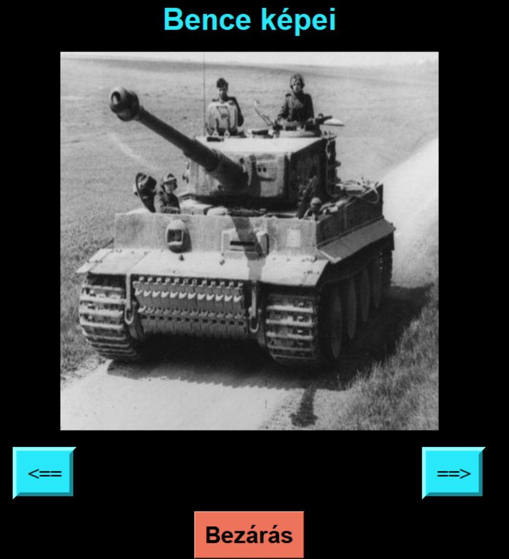 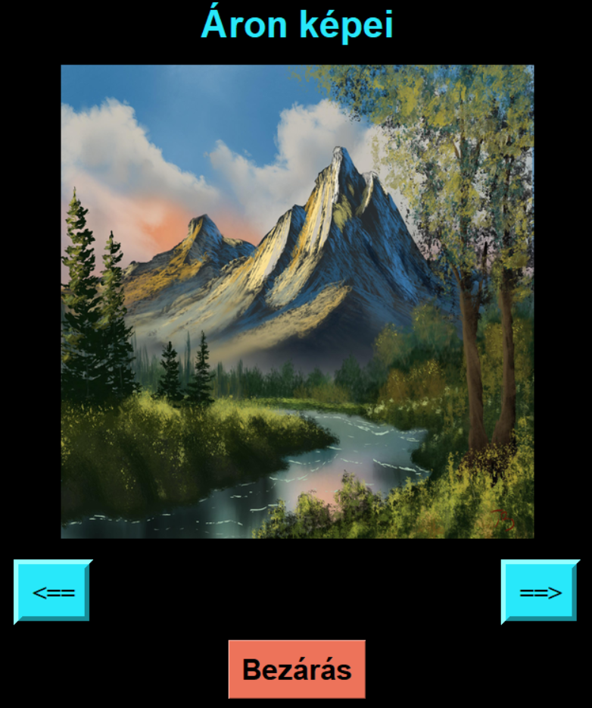

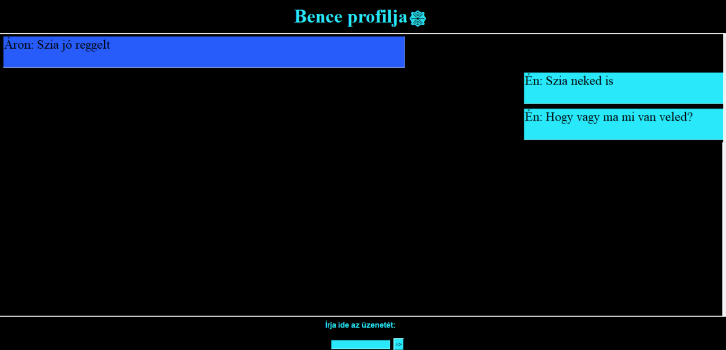Chatfal:

A fal:

